CORRECTION LETTRE EXERCICE N° 1

ANNEXE 1 Dossier 20

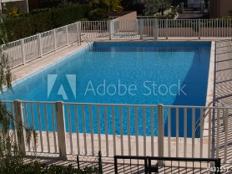

ISYCLOS

6, chemin des Sables

54000 NANCY

M. Julien CARDOZE

12, place des Vosges

54000 NANCY

Objet : Vetraz-Monthoux

Offre commerciale Le 5 mai 20N

Cher Monsieur Cardoze,

Les beaux jours arrivent et vous allez bientôt profiter de votre piscine nouvellement installée dans votre jardin. Mais avez-vous pensé à sa sécurité ?

Notre société est là pour vous protéger. Depuis 1995, nous fabriquons des barrières de sécurité pour piscine conformes à la réglementation, désormais obligatoires, au besoin sur-mesure, résistantes, très esthétiques et faciles à monter. Elles délimiteront parfaitement votre piscine qui peut être une zone dangereuse pour vos enfants et vos amis.

Pour fêter l’arrivée du printemps, nous voulons vous faire profiter d’une offre exceptionnelle :

**Installation gratuite de vos barrières de sécurité pour tout contrat signé avant le 31 mai.**

Alors, n’hésitez plus ! Contactez-nous rapidement à l’aide du coupon-réponse pour recevoir un devis gratuit ou des conseils utiles sur nos produits.

Dans l’attente de votre réponse, nous vous prions de recevoir, cher Monsieur Cardoze, nos respectueuses salutations.

Hervé Dupont

Directeur commercial

CORRECTION LETTRE PUBLIPOSTAGE EXERCICE 2

|  |  |  |
| --- | --- | --- |
| Logo et coordonnées de votre établissement | |  |
|  | | Nom de l’entreprise  Nom du tuteur  Adresse  CP Ville |
|  | |  |
| Objet :  Entretien de recrutement | | Votre ville  Le 12 septembre 20N |
|  | | |
| Madame, Monsieur, |  | |
|  | | |
| Venez recruter vos futurs stagiaires !  Dans le cadre de notre projet Journée école-entreprise, notre lycée vous ouvre ses portes pour vous présenter les sections Commerce et Vente.  Nous vous proposons de participer à des entretiens de recrutement parmi les 70 élèves de la section.  **Ceux-ci auront lieu le jeudi 12 octobre de 9 h à 11 h**.  À l’issue de ces entretiens, nous vous invitons à une visite du lycée suivie d’un moment de convivialité autour d’un repas.  Si vous recherchez des stagiaires et que ce projet vous intéresse, n’hésitez pas renvoyer le coupon-réponse ci-joint avant le 5 octobre.  Nous comptons sur votre participation et vous prions de recevoir, Madame, Monsieur, l’expression de nos salutations distinguées. | | |
|  | |  |
|  | | Nom Prénom  Élève de la classe… |

CORRECTION COURRIEL EXERCICE 3

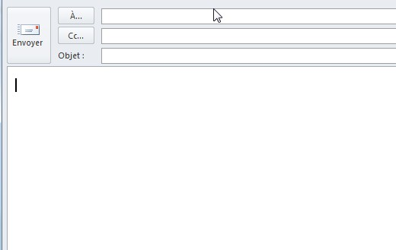

Cher passionné, cher biker,

Venez découvrir nos nouveaux modèles de scooter, moto et quad !

Notre entreprise, Scooter Mix, participe au Salon du 2 roues qui aura lieu à Lyon Eurexpo du 2 au 4 mars prochain.

Nous serons ravis de vous accueillir sur notre stand n° 16, situé dans le hall 6.3, pour vous faire découvrir notre gamme et vous proposer de nombreuses animations et expositions organisées pendant ce salon, comme une course d’enduro en live ou un concours de stunt.

Comme vous êtes un passionné de 2 roues, nous vous offrons **une entrée gratuite** au salon. Alors, n’hésitez pas et venez nous rendre visite. On vous attend !

Cordialement,

Enzo Delmotte

Directeur commercial

Invitation gratuite au Salon du 2 roues

Adresse académique de votre professeur